**SPS – Übung: 06-Torsteuerung**

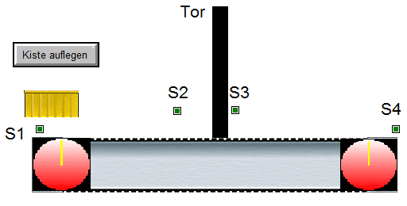

**Aufgabe:**

Wird eine Kiste per Hand aufgelegt (hier durch Betätigen von „Kiste auflegen“), wird diese durch S1 erkannt und das Band schaltet ein.

Trifft die Kiste auf S2, hebt sich das Tor. Dieses schließt wieder, sobald die Kiste an S3 vorbei ist.

Sobald die Kiste vom Band fällt, schaltet dieses ab.

**Zuordnungen:**

|  |  |  |  |
| --- | --- | --- | --- |
| ***Symbol*** | ***Operand*** | ***Typ*** | ***Kommentar*** |
| S1 | E 124.1 | BOOL | Schließer |
| S2 | E 124.2 | BOOL | Schließer |
| S3 | E 124.3 | BOOL | Schließer |
| S4 | E 124.4 | BOOL | Schließer |
| Band | A 124.0 | BOOL | 1=Band läuft, 0=Band steht |
| TOR | A 124.2 | BOOL | 1=Tor hoch, 0=Tor runter |